Міністерство освіти і науки України
Білоцерківський національний аграрний університет
Сумський державний університет
Ужгородський національний університет
Дніпропетровський університет внутрішніх справ
Київський університет ім. Бориса Грінченка
Національний університет біоресурсів і природокористування
Науково-дослідний інститут публічного права
Гомельський державний університет ім. Франциска Скорини
Молдовський державний університет
Європейський інститут післядипломної освіти ГУСПОЛ м. Прага
Європейський інститут післядипломної освіти м. Братислава
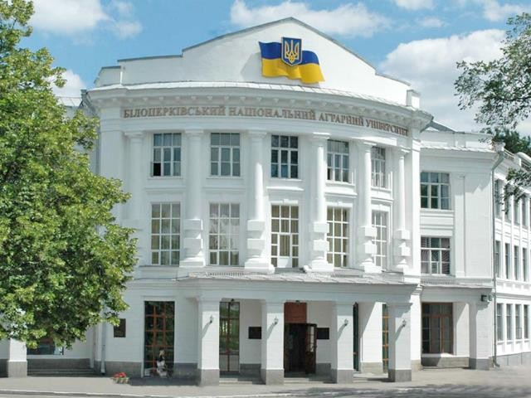

МІЖНАРОДНА НАУКОВО-ПРАКТИЧНА КОНФЕРЕНЦІЯ

Гарантії забезпечення прав і свобод людини: національний та міжнародний досвід»

08-09 квітня 2020 року

м. Біла Церква - 2020

Мета конференції: Конференція проводиться з метою здійснення комплексного наукового розгляду сучасного правового стану гарантій забезпечення прав та свобод людини в Україні та світі з залученням зусиль науковців, аспірантів, здобувачів вищої освіти України та зарубіжних держав, а також представників правоохоронних органів та державного управління і місцевого самоврядування, громадських організацій та інших установ, які досліджують актуальні проблеми стану гарантій забезпечення прав та свобод людини.

Форма проведення: очна, заочна.
Мова конференції: українська, білоруська, молдовська, англійська, російська, чеська, словацька.

До участі в Міжнародній науково-практичній конференції запрошуються науковці, аспіранти, здобувачі вищої освіти ЗВО, а також практичні працівники з України та зарубіжних держав, які активно займаються науковими дослідженнями актуальних проблем стану гарантій забезпечення прав та свобод людини.

У рамках конференції планується робота наступних секцій:

1. Органи публічної адміністрації, місцевого самоврядування як гаранти дотримання прав і свобод людини.
2. Кримінально-правові, кримінально-процесуальні засоби дотримання прав і свобод людини і громадянина.
3. Цивільно-правові, цивільно-процесуальні засоби дотримання прав і свобод людини і громадянина.
4. Історико-правові та філософсько-гуманітарні аспекти гарантій дотримання прав та свобод людини і громадянина.

Особи, зацікавлені взяти участь у роботі міжнародної конференції мають надіслати електронною поштою до організаційного комітету до 03 квітня 2020 р. наступні документи:
1) заповнену за зразком заяву;
2) тези доповіді;
Файли назвати за прикладом: Application_Ivanov.doc; Article_Ivanov.doc. У темі повідомлення вказати тему «Матеріали на конференцію 08.04.2020».
Заявка заповнюється на кожного співавтора окремо.

Вартість участі в конференції є безкоштовною.

Умови участі в конференції:

Для участі у конференції необхідно до 03 квітня 2020 р. надіслати на електронну адресу оргкомітету dep.publaw@btsau.edu.ua

Вимоги до тез доповідей:

1. Обсяг тексту – до 4 сторінок, які не нумерувати, зі списком використаних джерел.
2. Формат – А4, гарнітура – MS Word, розмір усіх полів – 20 мм.
3. Шрифт – Times New Roman, кегль (розмір) – 14, міжрядковий інтервал – 1,5, абзац – 1,25 см.
4. Структура доповіді: індекс УДК, ініціали та прізвища авторів, автора (жирним), науковий ступінь, вчене звання, посада, назва установи, місто, країна. Назва організації ‒ набираються з нового рядка шрифтом Times New Roman розміром 14 пт з одинарним міжрядковим інтервалом і вирівнюються по лівому краю, курсивом.
5. Здобувачі вищої освіти в одноосібних тезах повинні вказати наукового керівника.
6. Назва тез розміщується через один інтервал після назви організації, набирається великими літерами шрифтом Times New Roman розміром 14 пт з напівжирним виділенням і вирівнюється по центру.
7. Анотація українською та англійською мовами розміщуються на 10 мм нижче назви тез, набирається з абзацного відступу шрифтом Times New Roman розміром 12 пт з одинарним міжрядковим інтервалом і вирівнюється по ширині. Спочатку анотацію українською мовою. Після ключових слів − анотація та ключові слова англійською мовою.
8. Нижче анотації обов'язково вказуються ключові слова (5‒6).
9. Через один інтервал – текст доповіді (вирівнювання по ширині).
10.У кінці тексту через один інтервал – Список використаних джерел (жирним і по центру) та посилання на літературні джерела подаються згідно з вимогами ДСТУ 2015.
11. Використання ілюстративних матеріалів, формул у доповіді повинно бути мінімальним.
12. Формат таблиць та рисунків має бути лише книжний.
13. Доповіді, які не відповідатимуть встановленим вимогам та тематиці конференції, розглядатися не будуть.
14. Відповідальність за зміст та оформлення доповідей несе автор і науковий керівник.

Електронний варіант збірника конференції буде розміщений на офіційному сайті Білоцерківського національного аграрного університету у розділі Конференції/семінари після 25 травня 2020 р.

Якщо тези не будуть відповідати вищевказаним вимогам, оргкомітети має право відхилити їх.

Зразок оформлення тез:
УДК 342
Іваненко І.І. к.ю.н., доцент, завідувач кафедри адміністративного права Білоцерківського національного аграрного університету

ЗАБЕЗПЕЧЕННЯ ПРАВ І СВОБОД ЛЮДИНИ

Анотація. Проблема забезпечення прав людини наприкінці XX – на початку ХХІ ст. стала однією з найактуальніших проблем людства та має складні внутрішньодержавні й міжнародні аспекти прояву. Ця проблема потребує особливої уваги з боку дослідників.
Ключові слова: права і свободи людини, громадянські та соціальні права, концепція прав людини, демократія.

Список використаних джерел

Зразок оформлення заяви
Прізвище, ім’я, по батькові учасника
Прізвище, ім’я, по батькові наукового керівника (у разі їх наявності)
Науковий ступінь, вчене звання (у разі їх наявності), посада, місце роботи (навчання)
Контактний телефон
E-mail
Форма участі у конференції | Очна, заочна (необхідне підкреслити)
Координати організаційного комітету
Факультет права та лінгвістики Білоцерківського національного аграрного університету
09100, Україна, м. Біла Церква, бул. Олександрійський 96
Електронна адреса: dep.publaw@btsau.edu.ua
Телефон: +38097-983-78-87 (Самойлович Артур Андрійович)
+38097-330-30-14 (Сімакова Світлана Іванівна)

